Муниципальное казенное дошкольное образовательное учреждение детский сад
№ 15 комбинированного вида

Если ребёнок забывает, путает, неправильно пишет буквы.
(Памятка для родителей).

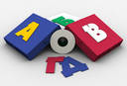

Составитель: учитель-логопед
Куликова М.И.

г.Богданович

Если ребёнок пишет буквы не в ту сторону - чаще всего это следствие несформированных понятий «слева» и «справа».
Игровые упражнения:
- показать своё правое ухо, левую руку, правую ногу и т.д.;
- рассказать, что видишь справа от себя, а что слева;
- в левую руку возьми 2 карандаша, а в правую 4 и т.д.

Чтобы ребёнку было легче запомнить буквы, рекомендуются следующие приёмы:
- обвести пальчиком букву, нарисованную взрослым, уточнить в какую сторону смотрит буква;
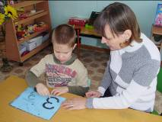
- вырезать букву;
- обвести букву по точкам;
- дописать части буквы;
- вылепить букву из пластилина, уточнив в какую сторону, смотрит буква;

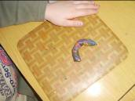

- выкладывание буквы из карандашей, палочек, фасоли и т.д.
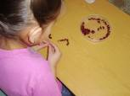
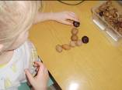

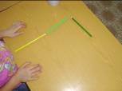

- «рисование» буквы шнурком, на манке и т.д.

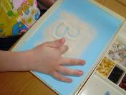
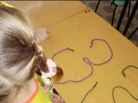

Стишки для написания букв.
На прямую палочку
Справа села галочка.
Там поныне и сидит-
Буквой К на нас глядит.

Буква И наискосок
Примеряла поясок.
Снизу вверх его тянула
К правой ножке притянула.
Ы- спинка и животик справа,
Буква держится за трость.
Повернулась вправо Г,
стоит подобно кочерге.
Повернулась вправо Б.
С длинным козырьком
И большим брюшком.

В – палочка, справа две ровные дужки-
Вот и готовы очки … для лягушки.

Влево смотрит завитушка,
З- пружинку, крендель, стружка.

У- рисуем палочку наискосок
И слева маленький сучок.

